**生活万花筒**

**（一）名家名篇**

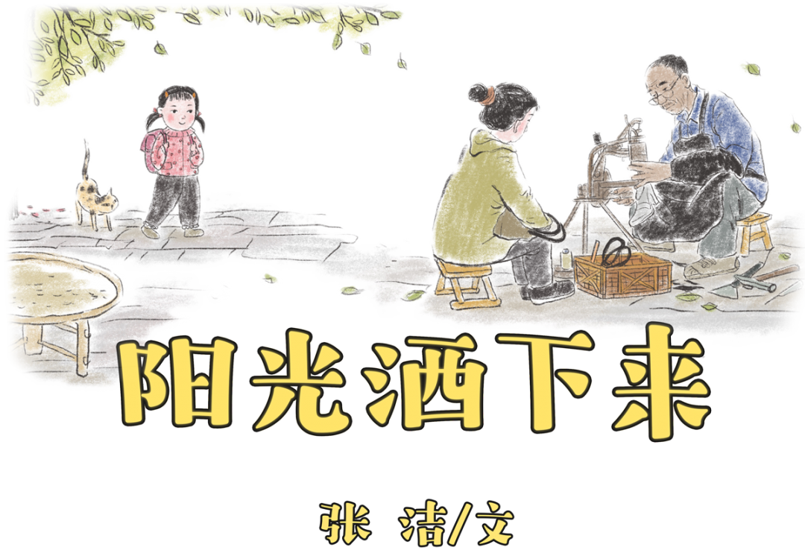

大院的门口忽然来了个修鞋的老伯伯，我是在那天放学的时候看见的。

老伯伯的手很黑。

他取一块皮在一只鞋底上比画了两下，拿起铅笔把鞋后跟的印画到皮上，执一把大大的剪刀，剪出鞋跟样。接着，他把鞋底朝天套到铁架上，合上那个剪好的底样，一手按钉子一手举榔头敲。再接下去，他拿刀沾了水后，照鞋后跟的弧形把皮的外沿削平，再用锉刀轻磨两下，最后，黑手顺着鞋底的边缘摸一圈——鞋便到了顾客的脚下。

我背着书包站在边上看。

只要不下雨，老伯伯都会到这儿摆摊，我几乎每回都要站在边上望一会儿。

经常是目不转睛地看他做活。有时候也会盯着他的脸看上一会儿。

他不说话，一张脸有点干，皱皱的，皮肤红黑。

为什么修鞋人的样子都差不多？为什么修鞋人都有着这样粗糙的皮肤和肤色？我呆呆地想。

我是个长得瘦小而不怎么开口说话的女孩，脑子里好像总有想不完的事情，眼睛里似乎也总有看不完的东西。从家到学校没有车子好乘，每天背着双肩书包晃过去半个小时、晃过来半个小时，有时不自觉地会小跑上一阵子后又停下来慢吞吞地走，东看西看、东想西想的。

双肩书包是绛紫色的，皮的，有一天，忽然从我的肩上搭了下来，是一边的缝线断了。

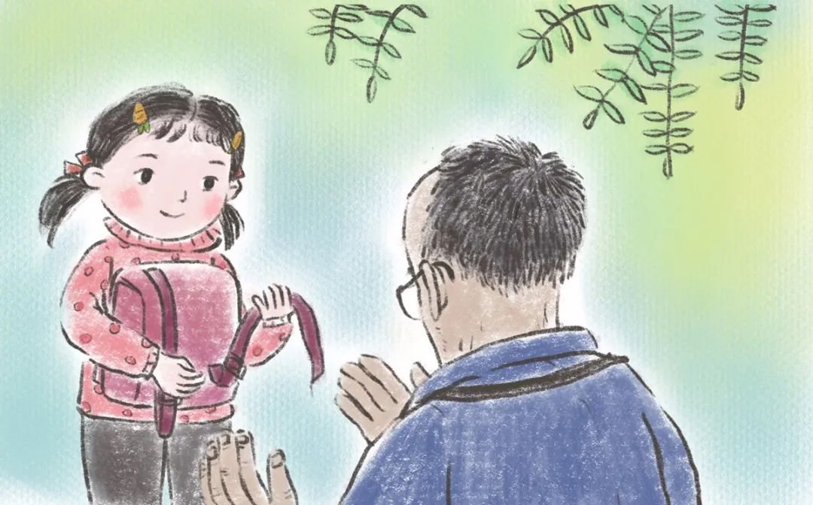

我等候在修鞋的老伯伯边上，理所当然地想:老伯伯有补皮鞋的机器，书包的皮可要比皮鞋薄，也许他能帮我。于是，等其他的顾客都走了，我举起书包问:“老伯伯，您可以帮我缝好吗?”

“我看看。”修鞋的老伯伯低下头，以便目光能够翻过眼镜看到我和我手中的东西。他的眼镜滑在鼻梁上，很像看报纸时的外公和埋头于针线活的外婆。我知道，外公和外婆的年岁都大了，眼晴都老花了，必须靠老花眼镜才能看清东西。

老伯伯接过我的书包，目光又那样翻过眼镜看着我，说:“把书拿出来好吗?

我说:“好。”

我们一起取出里面的书。

老伯伯把书包上原有的断线头扯干净，穿好了合适的针线，提起缝鞋机器上的压脚，将书包搁上去。他小心地让针对上包带，压好。不一会儿，那机器像缝纫机般走起来，但速度比缝纫机慢多了。

“嗒”一声——机器突然停顿住。

“针断了。”老伯伯轻叹一声，在脚边的箱子里找出个小包，抽出一根新针换上。

我一愣，仿佛有什么东西轻轻拍了一下心房。

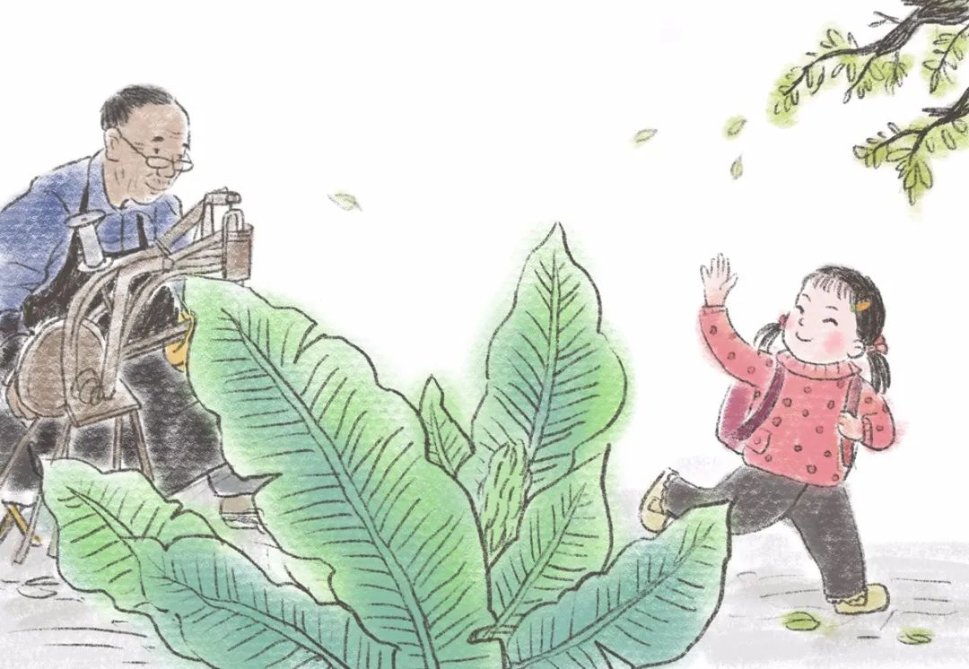

“好了。”老伯伯直起腰，把放在小凳子上的书往包里塞。

我转回神，飞快地把书都塞进包里，飞快地从小钱包里取出钱，塞到老伯伯的手里，说:“不要找了。”

“哎——哎——”老伯伯像不知道怎么办好似的，终于一把又抓住我的书包，喃喃地说:“我看看，还有什么地方要缝缝牢，我看看。”

他拿过我的书包，仔仔细细地检查，终于没有找到还要补的地方。

“哎——哎——”他又说，“哪儿不好了再拿过来补。”

我接过老伯伯递过来的书包，飞快地跑回家。

突然心里有点儿忐忑，怕大人说我自说自话地给人家钱。

忍不住，我还是告诉妈妈:在放学路上，我的书包带掉了下来——皮厚，自己不好缝，我在楼下的修鞋摊上补了——把老伯伯的针弄断了——我不要老伯伯找钱。

“哈哈哈！”妈妈笑，“傻丫头，你给老伯伯的钱可以买很多针呢！”

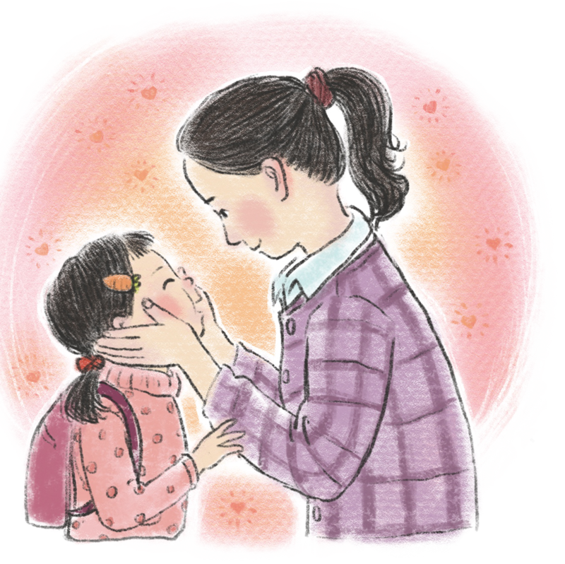

妈妈笑嘻嘻地走过来，双手捧住我的脸，说:“你是个好心肠的小姑娘。”说完，她没有立即松手，仍旧捧着我的脸，一双好看的笑眼盯住我看，说，“妈妈很高兴，有你这个女儿。”

以后经过大院门口的鞋摊，老伯伯的眼睛总翻过眼镜看我，对我笑。我也轻声叫他。妈妈说的“你是个好心肠的小姑娘”总像阳光从头顶洒下，照进我的心里。老伯伯多好！我想，旁边走的人、路旁的树、街上开的车子……所有的一切在我看来都非常的好。

**（二）学生范文朗读**

**有惊无险的打疫苗**

周末，妈妈带着我去人民医院打疫苗，我既高兴又害怕，高兴的是我们国家强大了，人民的身体健康有保障了，害怕的是打疫苗可能很痛，我最怕痛了，一想到那闪烁着寒光的尖锐针头，我就忍不住发抖，怕得出了一身的冷汗。唉，真纠结啊。

来到人民医院，妈妈拉着我到长龙般的队伍里排队。到了儿童疫苗区，我闻着刺鼻的酒精味，胃里翻江倒海，想吐又吐不出来，难受极了！接种室内的情形用“鬼哭狼嚎”来形容丝毫不过分：有的小朋友又哭又闹，好像打疫苗会要了他的命似的；有的小朋友瑟瑟发抖，比如我，全身的鸡皮疙瘩都起来了，还冒出了一身冷汗。我心里非常后悔：早知道打疫苗这么恐怖，怎么说我也不来了。我真想溜之大吉，但这是痴心妄想。妈妈似乎看出了我的心思，安慰我说：“别怕，不疼的，要勇敢一些。”但这并没有什么用，我仍然十分害怕，心里像十五个吊桶打水——七上八下。

过了一会儿，我进入了疫苗接种室。前面有一个同学正在打疫苗，只见护士把明晃晃的针扎在他的手臂上，他双眼紧闭，一只手紧紧地拽住衣角，双腿抖个不停，身子不时摇晃，牙齿“咯咯”地响。我闭上眼睛，不敢往下看，恐惧感又增加了几分。队伍越来越短，我皱起一张苦瓜脸，感觉自己下一秒就要哭出来了。

“下一位！”唉，终于要“上刑场”了。我咬咬牙，慢慢地走了过去，坐下来，磨磨蹭蹭地拉开袖子，转过头，闭上眼睛，咬紧牙关，颤颤巍巍地伸出手。我只感觉到手臂一阵清凉，接着一阵刺痛，“哎哟！”我不由得惊呼出声。我的心飞快地跳动起来，但是预想中的剧痛并没有出现。过了一会儿，医生说：“好啦！”咦，这么快？我往手臂上一看，那里只有一个小小的红点，就像被蚊子叮过一般。

走出医院，清风扑面而来，让人神清气爽，我感到平静而愉快。原来打疫苗没有那么痛，真是虚惊一场啊！

**捉蚊趣事**

星期日早上，我正在家里认真地写着作业。突然，一阵痛痒的感觉从手臂上传来，我赶忙伸手去挠，结果摸到皮肤上鼓起了一个小包。这一定是蚊子的杰作。我转头望向床边，果然，一只蚊子正落在我的枕头上，摩拳擦掌，准备向我发起攻击。

我怎能坐以待毙？我一个“如来神掌”狠狠地拍向蚊子。“嘿嘿，叫你吸我的血，这下死定了吧？”我窃喜。我慢慢地张开手掌，想看看蚊子到底死没死。可当我把手完全张开时，却发现手心什么都没有。原来这只狡猾的蚊子在我挥手的一瞬间就飞到了书桌上。没能打死它，我很不甘心，于是我悄悄地转过身，右手摆成一个“金钟罩”，准备和蚊子进行第二次大战。

这一次，我小心翼翼地移动着手掌，生怕速度过快而打草惊蛇。眼看蚊子马上要被“金钟罩”给罩住了，怎料它一下子又飞出了我的手掌心，那速度，犹如一枚被发射出去的子弹，连影子都看不到。我又一次扑了空！等我再次发现蚊子时，它正懒洋洋地扇着翅膀，还发出“嗡嗡”的声音，似乎在嘲笑我抓不住它。

我气急败坏，在客厅里转来转去，试图找到一个万无一失的办法。功夫不负有心人，我终于想到了。我装作若无其事的样子，在蚊子面前走来走去。蚊子在沙发下面泰然自若地休息，完全不把我当回事儿，殊不知危险正在向它慢慢靠近。猛然间，我回首一掏，蚊子不知所措，被我抓了个正着。然而，我兴奋过度，手抖了一下，蚊子趁机从指缝里溜走了，飞到了天花板上。情急之下，我拿起旁边的扫把胡乱地往天花板打去，蚊子慌乱地四处逃窜，一会儿飞到这儿，一会儿飞到那儿，愣是没被打死。正当我准备放弃的时候，蚊子突然落在了地上，机会来了，我立马用手罩住它，成功把它“逮捕归案”。小样儿，我还治不了你？

看着臣服在我手中的蚊子，胜利的喜悦在我的心中荡漾开来。

**人蟑大战**

“啊！”我们散步完一进家门，妈妈就突然发出巨大的尖叫声，吓得我们跟着她后退了三步。

“怎么了？”我和爸爸异口同声地问道。“有……有蟑螂！”妈妈用颤抖的声音说道。原来是我们家进“小强”了。妈妈吓得躲进了房间，我和爸爸、妹妹立马四处寻找“武器”。我拿着扫把，爸爸拿着拖鞋，妹妹拿着她的“机关枪”，等我们抄好家伙，准备发起对“小强”的“大作战”时，狡猾的“小强”却一溜烟地跑得不知所踪。敌人在暗我在明！我们开始一声不吭静静地扫视着客厅的每个角落。

突然，“小强”从沙发底下窜了出来。我和爸爸见状，以风驰电掣般的速度向它冲去，准备进行一场“闪电战”。“啪！砰！啪！啪！砰！”我们对着目标来了一通混打。“战斗”结束后，本以为敌人已光荣牺牲，可当我们停下来核实“战果”时却什么也没有看到。

“快来这边！”原来“小强”爬到妹妹前面去了。她眼疾手快，举起“机关枪”就是一阵猛烈地扫射，火力全开。眼见着枪里的子弹都要被打光了，然而“小强”却毫发未损，反而让我们家洁白的墙壁变得伤痕累累。

正当我们专心致志地继续寻找“小强”时，不知何时它竟神不知鬼不觉地爬到了我的脚上。“小强”的突然袭击把我吓得魂飞魄散、瑟瑟发抖，顿时我的两只小脚不受控制地跳起了“踢踏舞”，刚才的那股神勇之气瞬间消失殆尽。“救命啊！”我一边使劲跺着脚一边大喊着搬救兵。爸爸闻声立刻从我身后健步如飞地奔过来，举起手上的拖鞋，以迅雷不及掩耳之势猛地往下一砸，随着“啪嗒！”一声巨响，刹那间，敌人被拍得粉身碎骨，躺地上一动不动了。妈妈确认“小强”已无生还可能，便战战兢兢地出来清理战场。

就这样，我们凭着机智的反应和团结的精神战胜了那只“打不死的小强”，这场“人蟑大战”最终以我们的胜利宣告结束。

**爱心义卖**

天空像一块巨大的蓝幕，朵朵白云排成一张一张笑脸，仿佛在迎接我们学校举行的“快乐周”。我们参加了很多项目，有下围棋，玩机器人，绘本剧表演，科技小先生，播放电影，品尝柚子……其中令我最难忘的是爱心义卖。

等啊，盼啊，活动终于开始了！我们提着义卖品，拿着零钱，兴奋地来到操场上。原本寂静的操场上变得沸腾起来，只见人头攒动，热闹非凡，很多摊子已经摆好了，仿佛成了一座自由市场。各式各样的招牌立了起来，叫卖声和讨价声不绝于耳。有的班级甚至拿来了二胡、古筝、琵琶、音箱……吸引别人来买。摊位上，有卖书的，有卖玩具的，有卖零食的，还有卖叫不上名来的小玩意儿的……大家忙来忙去，可真是不亦乐乎。

我们迅速来到班级的指定位置，摆好摊，把精美的图书、可爱的毛绒玩具、漂亮的水枪、酷酷的小汽车等，摆了上去，就等着顾客来买啦！过了一会儿，一些同学来到了我们的摊前，一个扎着马尾辫的女同学，蹲下来翻了翻《飞翔的翅膀》这本书，问：“多少钱呀？”我忙说：“5元钱。”小姑娘想了想，摇摇头，离开了，唉，第一笔生意就没成功。

但我们并没有灰心，拿起水枪继续吆喝起来：“卖水枪喽！卖水枪喽！水枪买一送一，只要8元钱！快来抢啊，不抢可就没机会了！”话音未落，一个穿着绿色衣服的小男孩就走了过来，他拿起水枪左瞧瞧，右看看，上下打量，开心地问：“这副水枪能再便宜点吗？”郭柯文笑着说：“看你那么喜欢，就7元钱吧！”他点了点头，立刻从口袋里掏出7枚大硬币递给我们，抱着水枪一蹦一跳地离开了，我们看着手中的硬币，喜不自胜，这可是我们的第一笔生意呀！

瞧！三（7）班的摊位上摆着许多可爱的布娃娃，几个女生站在椅子上，手举毛绒玩具，在空中上下舞蹈，脸涨得通红，卖力地大声叫喊着：“漂亮的布娃娃快来买呀！买一送一！”大家纷纷围了过来，一旁的男生趁机拿出文具，也叫卖起来：“快来买学习用品啊！有橡皮、铅笔、直尺、削笔刀……”话音未落，又有许多人来买了，“我要一块橡皮！”“我要一套文具！”“我要一把尺子！”小小售货员左手拿着收到的钱，右手把东西递给顾客，并迅速找钱，还向后边记账的同学报着钱数。有些同学在操场上一圈一圈收购着精美的物品，低价买来，高价卖，真不愧“小商人”的称号。

时间像流水一样飞快地就过去了，三个小时的义卖结束了，操场上又恢复往日的宁静。回到教室，我们把自己盈利的钱投入爱心箱，虽然不是很多，但蕴含的是一份爱心，这次义卖不仅让我们买到了许多喜爱的物品，更重要的是让我们所有人收获了一段难忘的经历。

**有趣的捉螃蟹“大战”**

金黄的沙滩上，海水不时拍打着岩石。沙子上正站着一个女孩，对，那就是我。每当提起海滩，我便会第一时间想起那次有趣的捉螃蟹“大战”。

那年暑假，我和爸爸妈妈一起去海边玩耍。海面上层层白色的浪翻腾着。我激动极了，恨不得立刻跳进水里。放好东西后，我便迫不及待地跳进了水中，被水包裹的感觉真舒服啊！我一会儿像条鱼似的在水里快活地游泳，一会儿潜入水中又浮上来......玩得开心极了。这时爸爸走了过来说：“走，咱们捉螃蟹去！”我兴奋得跳了起来，飞快地拿上自己的工具，来到岩滩边。

我看到了一只小螃蟹正站在一块小小的岩石上。一时冲动的我便举起了铲子朝它扑了过去，谁知这螃蟹比我的速度快多了，还没等我反应过来，它已躲进了石缝里。我心想：“哼！好样的，看我不把你弄出来。”正巧，地上有一根长长的树枝，我二话不说就把它捡了起来，伸进缝里，使劲地掏呀掏，可始终没有发现螃蟹的身影。“臭螃蟹，你给我等着！”我小声嘀咕着，决定使出终极大招“守株待兔”。在那岩石边等了半天，可螃蟹依旧是躲得严严实实的。我气急败坏，一旁的爸爸似乎看出了我的心思，安慰道：“没事，刚开始都是这样的，我们一起来，怎么样？”我点点头，倒吸一口气准备就绪。

我用尽吃奶的劲，终于把岩石搬开了。果然，那只螃蟹正懒洋洋地睡觉呢！就在这时，爸爸迅速举起了他的大神掌一盖。“捉到了！捉到了！”我欢呼雀跃，立刻把它放进了我的水桶里。

就这样，我和爸爸一起默契地合作着，捉到了许多螃蟹。

临走前，我准备把水桶提上车，正想得意地看看今天的收获。却意外地发现，刚才还充满活力的螃蟹现在变得奄奄一息了，像是在向我发出紧急求救信号。于是，我心一软，还是决定放了它们，让螃蟹们回到大自然的怀抱中。也许，海滩才是最适合它们的。

夕阳西下，我们开心地回到了家，虽然没能把螃蟹带回来，心里却非常满足。嘿！有趣地捉螃蟹“大战”就这样落下了帷幕。（指导老师：吴雪莲）

**战“伪公主”**

你看见前面那群鹅了吗？一身雪白的长裙，长长的脖子高昂着，脚踩一双橘色的高跟鞋，无处不散发出高贵的气质。不过你可别被它们美丽的外表迷住了，切记，它们全都是“伪公主”！就连身强力壮的牛都要畏它三分。

跑为上计

一天，我从好朋友家出来，就遇上了这群美丽高贵的“伪公主”我若无其事地看了它们一眼。没想到，它们觉得我在蔑视它们。领头的一只大白鹅发火了，它压低头颅，伸长脖子，脚步向后一蹬，向我发起了猛烈的追击。我被一群鹅追杀了。我的心脏扑通扑通地直跳，小脸因紧张而变得通红。“伪公主”“嘎嘎”叫着向我冲了过来，好像在说：“冲啊！咬死这个轻视我们的家伙！”其它的鹅也猛冲过来，我吓得掉头就跑。它们穷追不舍，扑棱着翅膀。我没命地跑啊跑，不过一直跑也不是个办法，得想想其它计策。

擒贼先擒王

对了，那只大白鹅就是鹅群的头儿吧！“射人先射马，擒贼先擒王。”就这么干！我猛得一个急刹车，捡起一块石头向领头鹅扔过去。石头准准地砸在了领头鹅的头上，它疼得“嘎嘎”大叫起来。但是这并没有吓住其它的鹅，反而火上浇油，让它们的怒火彻底爆发了出来。愤怒的鹅群追得更快了，一只鹅一个箭步冲了上来，一只“佛山无影脚”朝我踢了过来！看来不能强攻，只能智取。

声东击西

说时迟那时快，我蹿上右边的大树，拿了一根晾衣服的竹竿，朝左边大叫一声，再下树。趁着它们丈二和尚摸不着头脑向左追的时候，我在右边挨个掐住它们的脖子，用竹竿驱赶其它的鹅，直到它们全都逃之夭夭了。我才踏着轻快的步伐回家！

今天真是惊险无比的一天啊！